NR CKZiU.070.4.7.3.2017 Tuchów 02-11-2017

Centrum Kształcenia Zawodowego i Ustawicznego
im. Bohaterów Bitwy pod Łowczówkiem w Tuchowie
ul. Reymonta 19, 33-170 Tuchów
tel.: (14) 652-58-19; e-mail : mistrzowiewzawodzie@gmail.com

Treść zapytań Wykonawcy o wyjaśnienie treści SIWZ
i odpowiedź Zamawiającego
oraz
Modyfikacja Specyfikacji Istotnych Warunków Zamówienia

NA USŁUGI
dla zamówienia pn.:
„Dostawa wyposażenia do pracowni i warsztatów w branży mechanicznej w CKZiU w Tuchowie”

w ramach projektu „MISTRZOWIE w ZAWODZIE” realizowanego w ramach Regionalnego Programu Operacyjnego Województwa Małopolskiego Priorytet X Poddziałanie 10.2.2 Kształcenie zawodowe uczniów, współfinansowanego ze środków Unii Europejskiej w ramach Europejskiego Funduszu Społecznego”

Na podstawie art. 38 ust. 2 ustawy Prawo zamówień publicznych (tekst jednolity Dz. U. z 2015r. poz. 2164 z późn. zm.; dalej „ustawa pzp”) Zamawiający przekazuje Wykonawcom, którzy uzyskali SIWZ oraz udostępnia na stronie internetowej http://mistrzowiewzawodzie.pl/ treść zapytań jakie wpłynęły w postępowaniu dla zamówienia publicznego pn.: „Dostawa wyposażenia do pracowni i warsztatów w branży mechanicznej w CKZiU w Tuchowie” wraz z wyjaśnieniami Zamawiającego.

Pytanie 1
Działając zgodnie z art. 38 ust. 1 ustawy z dnia 29 stycznia 2004 roku - Prawo zamówień publicznych (tekst jednolity: Dz. U. z 2010 r. Nr 113, poz. 759), zwraca się do Zamawiającego o wyjaśnienie treści Specyfikacji Istotnych Warunków Zamówienia w następującym zakresie:

W opisie przedmiotu zamówienia w załączniku nr 6.5 do SIWZ znajduje się następujący zapis:
Część V: Diagnostyka pojazdów
Zadanie 4a
(analizator z wbudowaną drukarką):
Czy dopuszczacie Państwo urządzenie funkcjonalnie równoważne o parametrach jak poniżej ?
zestaw ACTIGAS 705 - PL,
- mobilna szafka z wbudowanym;
komputerem, analizatorem AT 505 , modułem obrotów i temperatury RT2 oraz dowieszanym z tyłu szafki lub stawianym obok dymomierzem AT 605.
oraz czujnikiem temperatury oleju do samochodów osobowych odwieszanym z boku szafki
- drukarka jest wbudowana w zestaw będący szafką mobilną
Parametry techniczne analizatora, dymomierza i modułu RT2 przesyłam poniżej
poniżej również fotografia poglądowa:
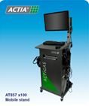
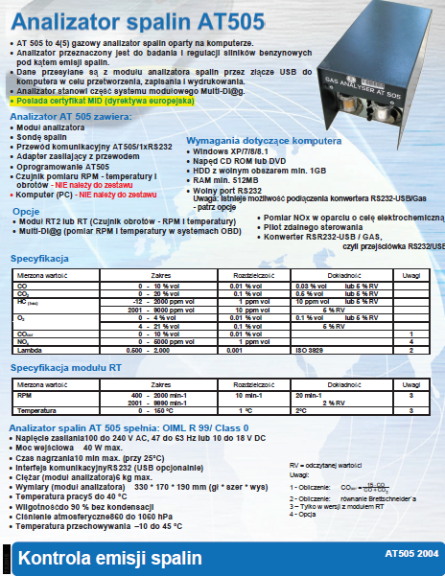
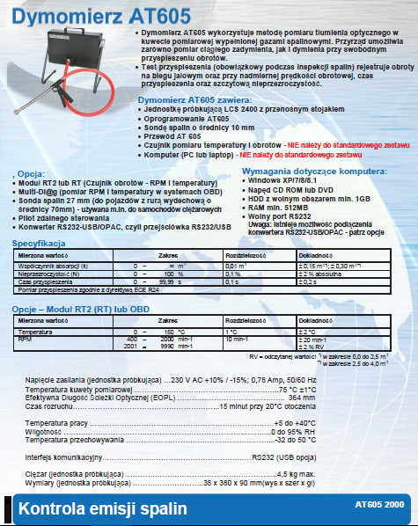

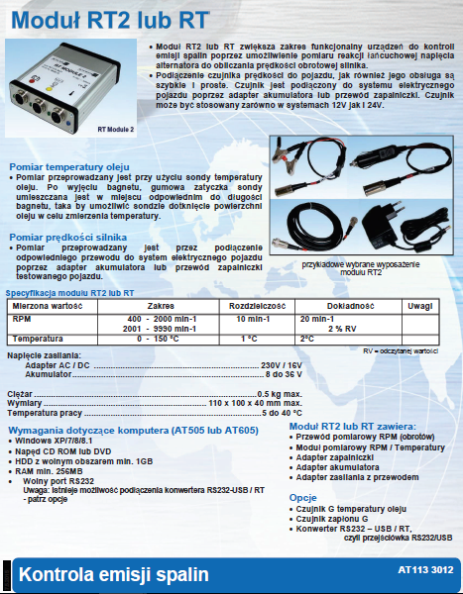

Odpowiedź:
W związku z okolicznością, że wniosek o wyjaśnienie treści specyfikacji istotnych warunków zamówienia wpłynął do zamawiającego później niż do końca dnia, w którym upłynęła połowa wyznaczonego terminu składania ofert wniosek pozostaje bez rozpatrzenia.
Zamawiający nie dokonuje postulowanych modyfikacji SIWZ.

(-)
……………………………………………………
(podpis Kierownika Zamawiającego
lub osoby upoważnionej)

